Promocje na Handy Heater
Promocje na Handy Heater to zdecydowanie coś, z czego warto korzystać. Szczególnie, kiedy chodzi o stosunkowo tanie ogrzanie swojego miejsca codziennej pracy. To zdecydowanie ciekawy wybór dla każdego kto szuka mobilności.

Podejmując decyzję o wykorzystaniu czegoś takiego jak promocje na Handy Heater wielu z nas kieruje się chęcią prostego i jednocześnie szybkiego ogrzania swojego miejsca pracy lub zamieszkania. Szukając ich odbiorcy chcą osiągnąć konkretny efekt - w tym przypadku mobilnego ogrzewania doskonale sprawdzającego się również w podróży, a które łatwo jest spakować do plecaka czy walizki.

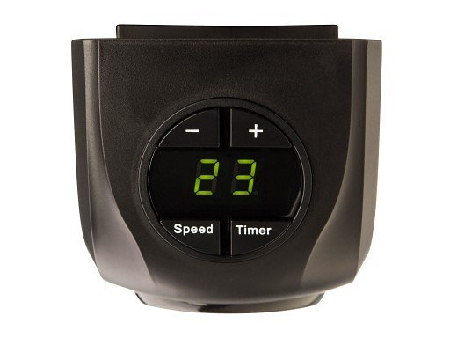
Promocje na Handy Heater
Warto pamiętać o tym, jak istotną rolę w użytkowaniu każdego urządzenia pełni taka kwestia jak bezpieczeństwo. Handy Heater, na który dostępne są promocje dba o nie na kilka sposobów - między innymi osobny przełącznik, czy też wyłącznik czasowy. Pamiętać też należy o automatycznym wyłączeniu po osiągnięciu konkretnej temperatury.

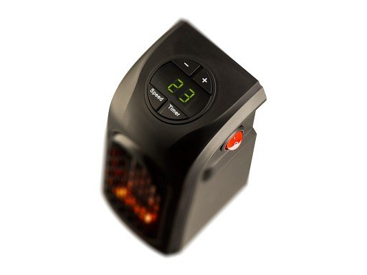
Efektywne ogrzewanie
Moc, jaką może pochwalić się to urządzenie jest na poziomie 370 W. W porównaniu do standardowych farelek jest to znaczne usprawnienie szczególnie pod kątem sprawności. Dzięki temu koszt, jaki poniesiecie na godzinę ogrzewania ulega znacznemu obniżeniu. Nie da się ukryć - to zdecydowanie ciekawa ewentualność dla każdego, kto oczekuje solidnej alternatywy.
promocje handy heater

